matematyka 8-10.06.2020
Temat:Pole trójkąta.

Temat znajdziesz na gov.pl/zdalne lekcje-klas 5-lekcja 31

Materiał z podręcznika.
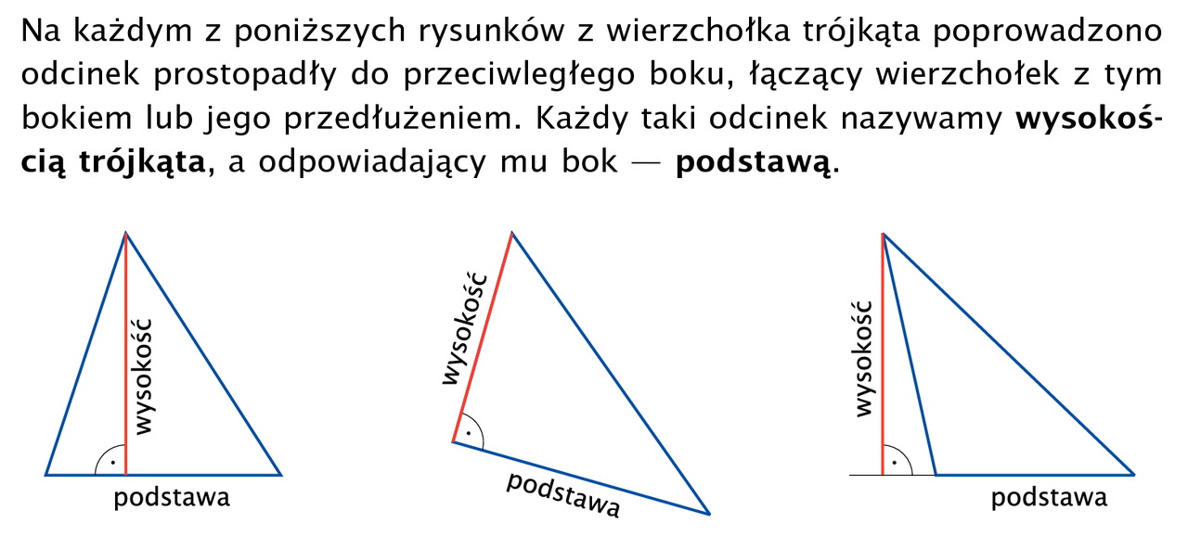
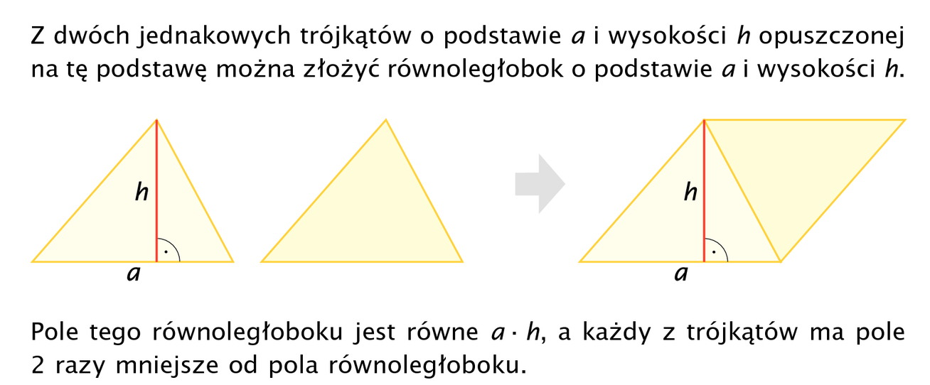
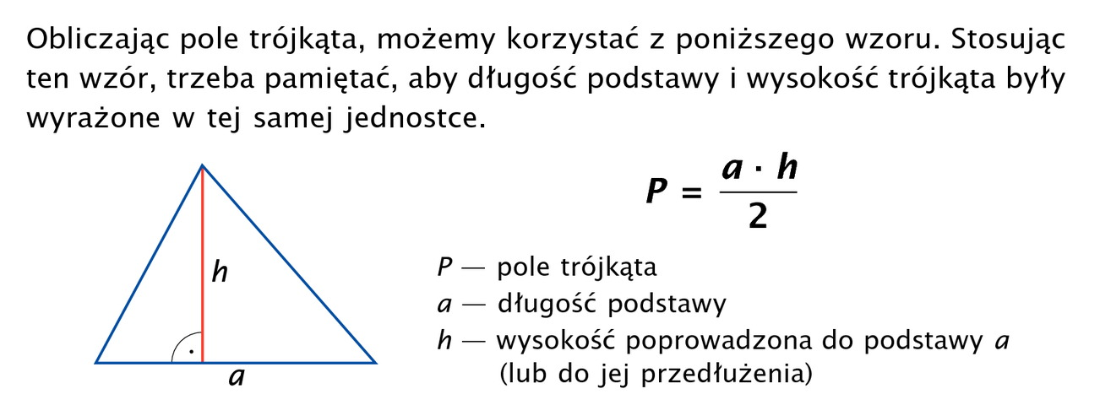
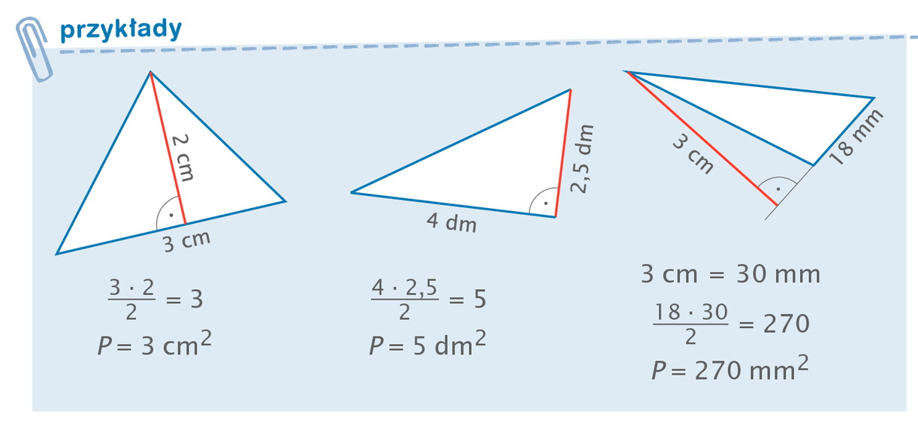
Wykonaj w ćw.p str.106-107 zad 1-3 na ocenę.
Basia -zad1 str.106 ćw.p
Sebastian U-kolejne 2 strony.

Temat: Pole trapezu.
Temat znajdziesz na gov.pl/zdalne lekcje-klas 5-lekcja 33.
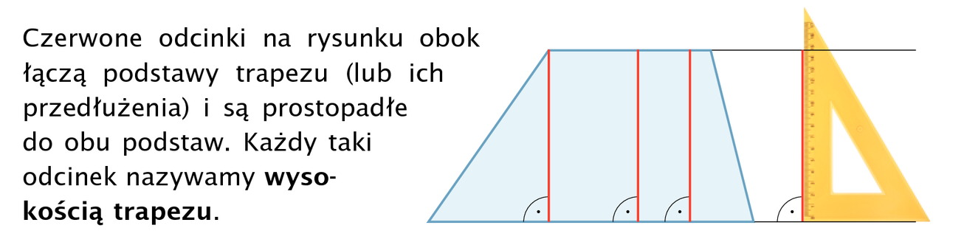
Materiały z podręcznika

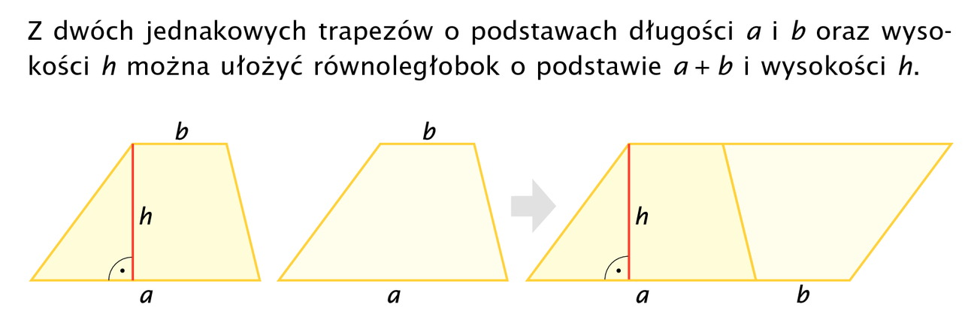
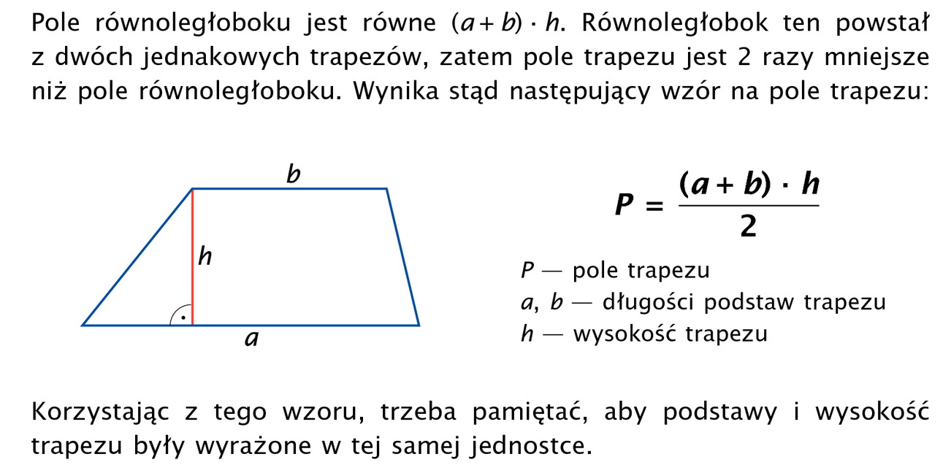
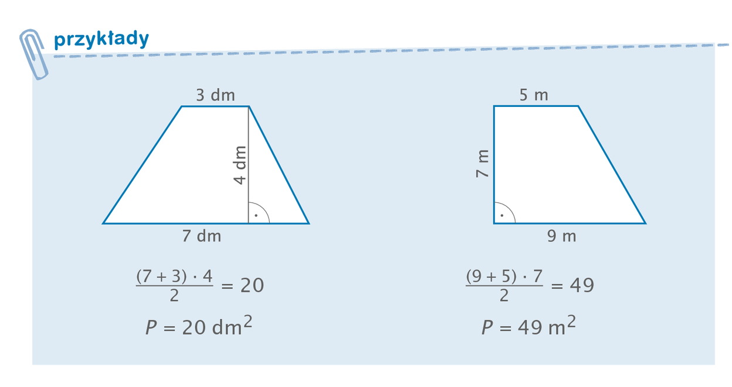
Wykonaj w ćw.p str.108 na ocenę.

Basia-zad1 str.108 ćw.p
Sebastian U-kolejna strona.

Pozdrawiam MBrauła

